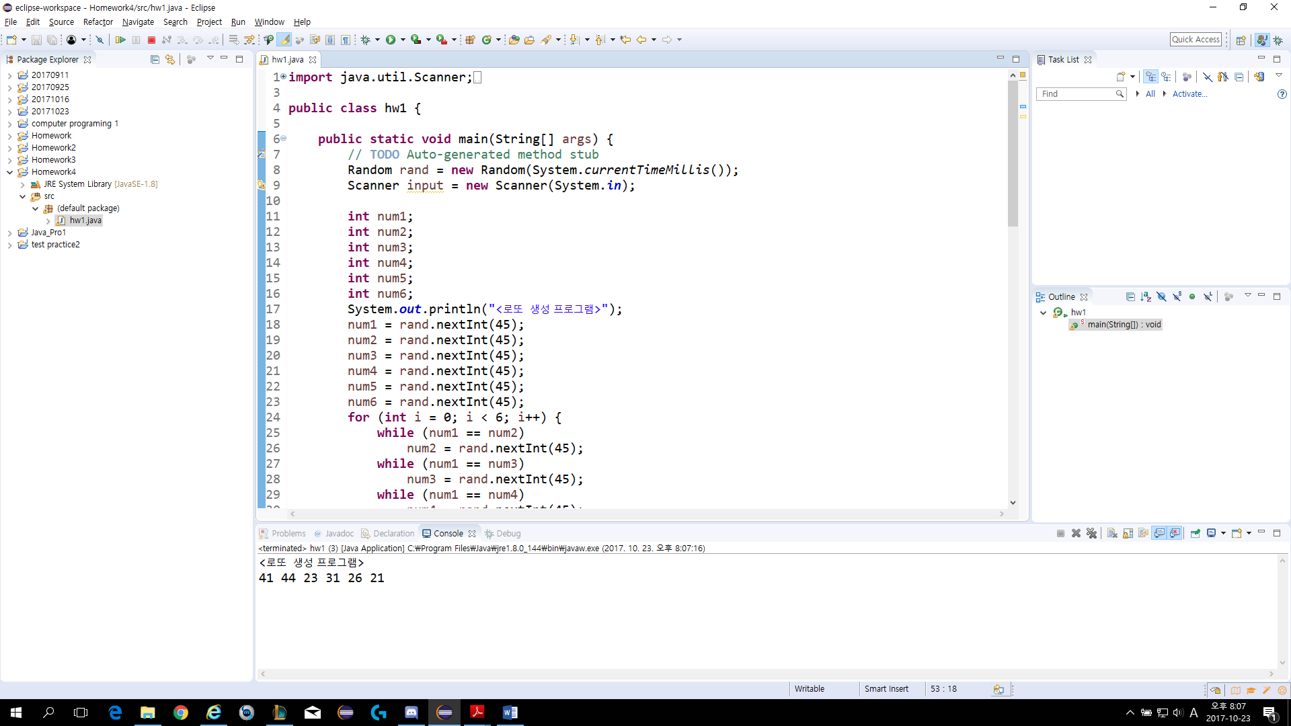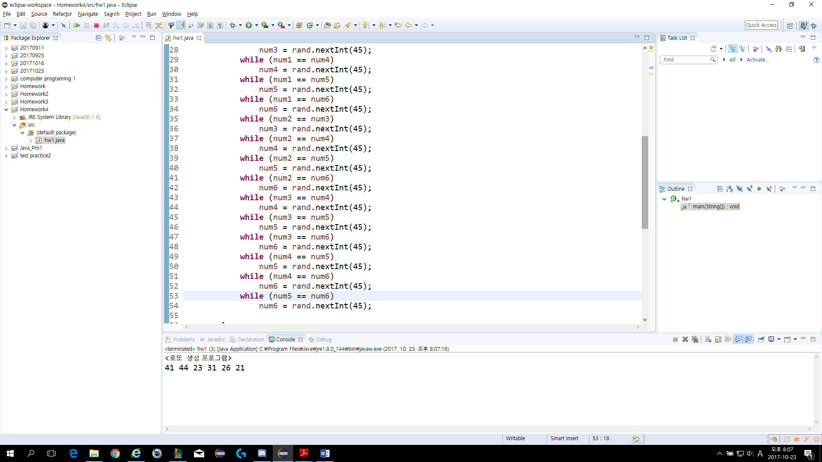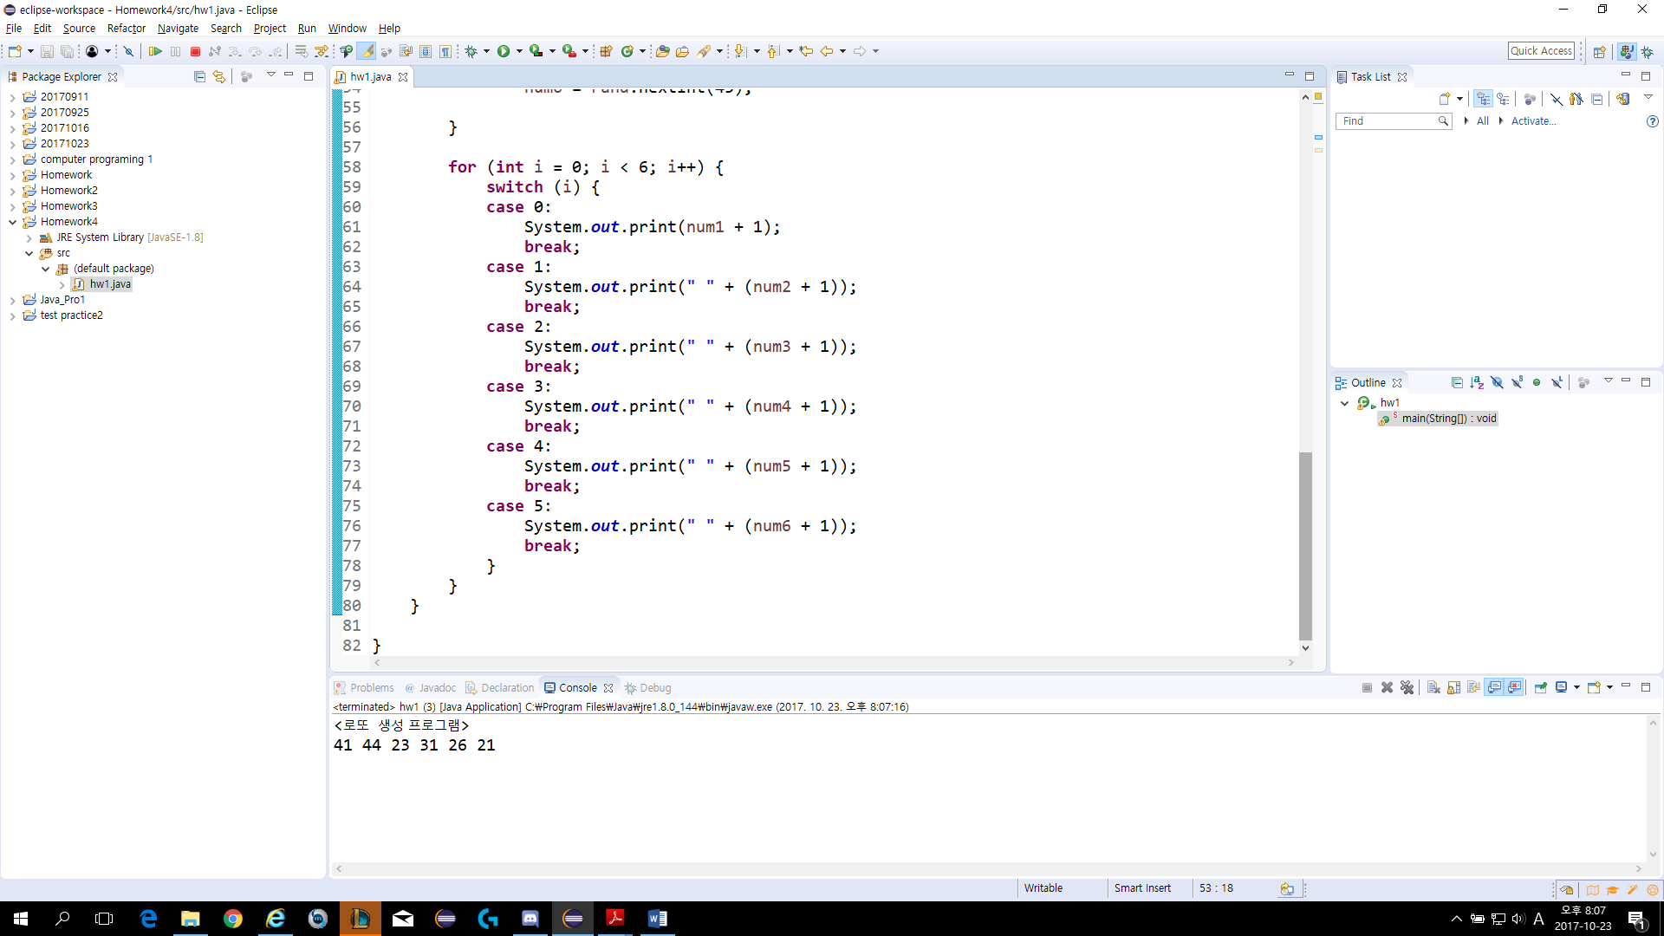

이번 주 과제는 조건문(if-else,switch)과 반복문(while,for)을 이용하여 로또 생성 프로그램을 만드는 것이었다. 여기에서 숫자는 난수(Random)으로부터 주어지고 중복을 없애기 위해서 num1~6을 비교하여 while 반복문안에서 값이 달라질때가지 반복하게 했다. 난수의 경우 nextin(x)를 하면 x-1의 값사이의 정수난수를 주기 때문에 +1을 해서 0값을 없에고,45값을 만들었다.